

www.векторнауки.рф

ПРАВИЛА РАБОТЫ С БАЗОЙ ДАННЫХ РОССИЙСКОГО ИНДЕКСА НАУЧНОГО ЦИТИРОВАНИЯ (РИНЦ)
Индекс цитирования – принятый в научном мире показатель «значимости» трудов какого-либо ученого и представляет собой число ссылок на публикации ученого в реферируемых научных периодических изданиях. Наличие в научно-образовательных организациях ученых, обладающих высоким индексом, говорит о высокой эффективности и результативности деятельности организации в целом. Российский индекс научного цитирования (РИНЦ) – новый интересный проект, стартовавший в 2005 г. Российский индекс научного цитирования – библиографическая база данных научных публикаций российских ученых. Поиск автора в БД РИНЦ возможен по фамилии, тематике, названию организации, города, региона, страны.
РИНЦ – это многофункциональная информационная система, в которой обрабатывается библиографическая информация, аннотации и пристатейные списки цитирования из российских научных журналов. Поисковые и информационные сервисы базы данных эффективно реализуют различные виды поиска информации, анализируют и рассчитывают индексы цитирования отдельных авторов, научных коллективов и организаций, тематических направлений, импакт-факторы журналов. Авторам предоставлена возможность самостоятельно вводить и корректировать информацию о том, что, где и когда они опубликовали, используя для этой цели интерфейс Единого реестра научных публикаций. Используя систему управления ссылками, возможно без труда выходить не только на полные тексты статей, которые обрабатываются в самом РИНЦ, но и на статьи, которые цитировались в этих публикациях.
Как осуществляется доступ к РИНЦ?
– База данных РИНЦ сегодня находится и будет находиться в открытом доступе. В том числе в открытом доступе всегда будут доступны основные библиометрические показатели, рассчитываемые для авторов, организаций и научных журналов, списки их публикаций и цитирований. Открытость РИНЦ является важным принципом, позволяющим использовать его всеми учеными и научными организациями страны без каких-либо ограничений. Кроме того, открытость РИНЦ способствует свободному распространению информации о российских публикациях в мире, что, в конечном счете, приводит и к повышению цитируемости этих публикаций.
Что дает автору регистрация в РИНЦ?
– Прежде всего, это просмотр списка своих публикаций в РИНЦ, а также ссылок на свои публикации, с возможностью анализа и обора по различным параметрам. Во-вторых, возможность самостоятельно обновлять списки: добавлять найденные в РИНЦ публикации (и ссылки) в списки своих работ, удалять из списка ошибочно попавшие туда публикации и ссылки. В-третьих, возможность глобального поиска по всем спискам цитируемой литературы. Возможностей очень много, надо лишь уметь ими воспользоваться.
Столь повышенное внимание к РИНЦ не случайно, ведь это – один из целевых показателей эффективности работы вуза.
– Действительно, индекс цитирования учитывается и при оценке деятельности вуза, и является одним из основных критериев оценки научных проектов при их конкурсных отборах в рамках научных программ и грантов. В России с 2005 года функционирует научная электронная библиотека (http:/elibrary.ru), которая ведет учет публикационной активности каждого автора.
Инструкция для авторов
1. Зайти на сайт http://elibrary.ru
2. Регистрация авторов.
3. Основные проекты – Российский индекс научного цитирования.
4. Инструкция для авторов.
5. Регистрация авторов – ссылка Регистрация на панели Вход в библиотеку слева
При заполнении регистрационной анкеты необходимо обратить внимание на следующие важные моменты:
1. При указании организации - места работы очень важно, чтобы организация была выбрана из нормативного списка базы данных, а не введена вручную. Это значительно упростит дальнейшую идентификацию Ваших публикаций. Поищите Вашу организацию по различным фрагментам ее названия. С большой вероятностью она уже есть среди более 5800 научно-образовательных организаций, зарегистрированных в РИНЦ.
2. Если Вы работаете или работали раньше в нескольких организациях и указывали эти организации в своих публикациях - заполните поле с дополнительным списком Ваших организаций в конце регистрационной анкеты.
3. При регистрации Вы должны выбрать уникальное имя пользователя для входа в библиотеку и указать Ваш персональный, уникальный и действующий адрес электронной почты. Если Вы регистрируетесь в качестве автора в системе SCIENCE INDEX, то на этот адрес Вам будет отправлено письмо с кодом подтверждения регистрации. После получения этого письма Вам нужно будет перейти по ссылке, указанной в тексте письма. Если Вы не получите это письмо, то не сможете завершить процедуру регистрации автора в системе SCIENCE INDEX.
4. Рекомендуется также указывать при регистрации дополнительный адрес электронной почты, желательно от другого интернет-провайдера. Это позволит связаться с Вами в случае недоступности основного адреса, например, если СПАМ-фильтр почтового сервера заблокирует сообщение от системы. Этот адрес не обязательно должен быть уникальным. Однако при этом необходимо иметь ввиду, что вся конфиденциальная информация, например, Ваши регистрационные данные в случае восстановления пароля, будет отправляться только по основному адресу электронной почты. Поэтому, если в дальнейшем этот адрес станет по каким-либо причинам недоступен, войдите в Вашу регистрационную карточку и замените его на новый.
5. Если при заполнении регистрационной анкеты система обнаруживает, что Вы уже были зарегистрированы ранее, однако Вы не можете вспомнить Ваше имя пользователя и/или пароль, нужно попробовать воспользоваться процедурой восстановления доступа. При этом на адрес электронной почты, указанный Вами при регистрации, будет отправлено письмо с Вашими регистрационными данными. Если этот адрес уже не доступен, для восстановления доступа нужно обращаться в службу поддержки РИНЦ.
6. В конце регистрационной формы есть поле для ввода фамилии и инициалов на английском языке. Там же приводится Ваша фамилия и инициалы на английском языке в том написании, которое будет использоваться при поиске Ваших зарубежных публикаций. Если Вы использовали в Ваших публикациях другое написание, обязательно укажите его в этом поле.
Если Вы регистрировались только как пользователь Научной электронной библиотеки, то сразу после регистрации Вы получаете доступ к персональному профилю и можете работать на портале eLIBRARY.RU, в том числе загружать полнотекстовую информацию.
Если Вы являетесь автором научных публикаций, то Вы можете дополнительно зарегистрироваться в системе SCIENCE INDEX. Это позволит Вам корректировать информацию о Ваших научных публикациях в РИНЦ, отправлять рукописи в редакции научных журналов через систему "Электронная редакция", привлекаться к работе в качестве рецензента, эксперта, научного редактора или переводчика. Для регистрации и получения персонального идентификационного номера автора (SPIN-кода) необходимо заполнить дополнительные поля регистрационной анкеты. Вы можете также зарегистрироваться в системе SCIENCE INDEX позднее. Регистрация в системе SCIENCE INDEX не является обязательным условием для получения доступа к полным текстам в Научной электронной библиотеке eLIBRARY.RU
SCIENCE INDEX - это аналитическая надстройка над РИНЦ, позволяющая проводить более детальные аналитические исследования и рассчитывать более сложные наукометрические показатели, чем это возможно сейчас в базовом интерфейсе РИНЦ. Серьезные аналитические возможности предъявляют и более серьезные требования к качеству данных. Поэтому, на первом этапе развития системы SCIENCE INDEX основное внимание будет уделяться разработке функциональности, позволяющей улучшить качество информации в РИНЦ. Основная идея - привлечь к работе по уточнению информации, исправлению ошибок и привязке публикаций и ссылок к авторам, организациям и журналам, соответственно, самих ученых, научные организации и издательства. Этот подход может дать вполне реальные результаты, учитывая то, что и авторы, и организации, и журналы заинтересованы в том, чтобы касающаяся их информация в РИНЦ была максимально точной и полной.

По всем вопросам, связанным с работой в системах РИНЦ и SCIENCE INDEX, обращайтесь, пожалуйста, в службу поддержки РИНЦ:
Email: support@elibrary.ru

Пример поиска:
1. Начальная страница
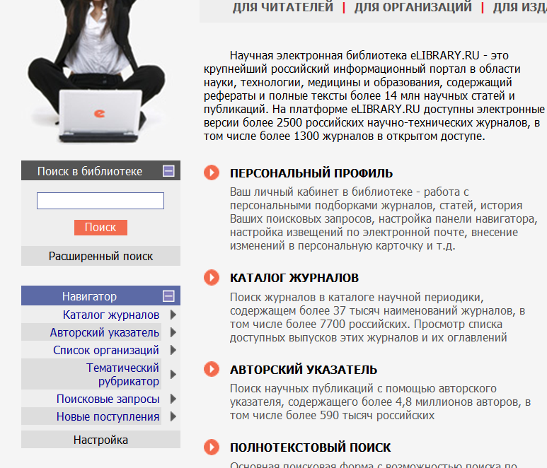
2. Поисковые запросы
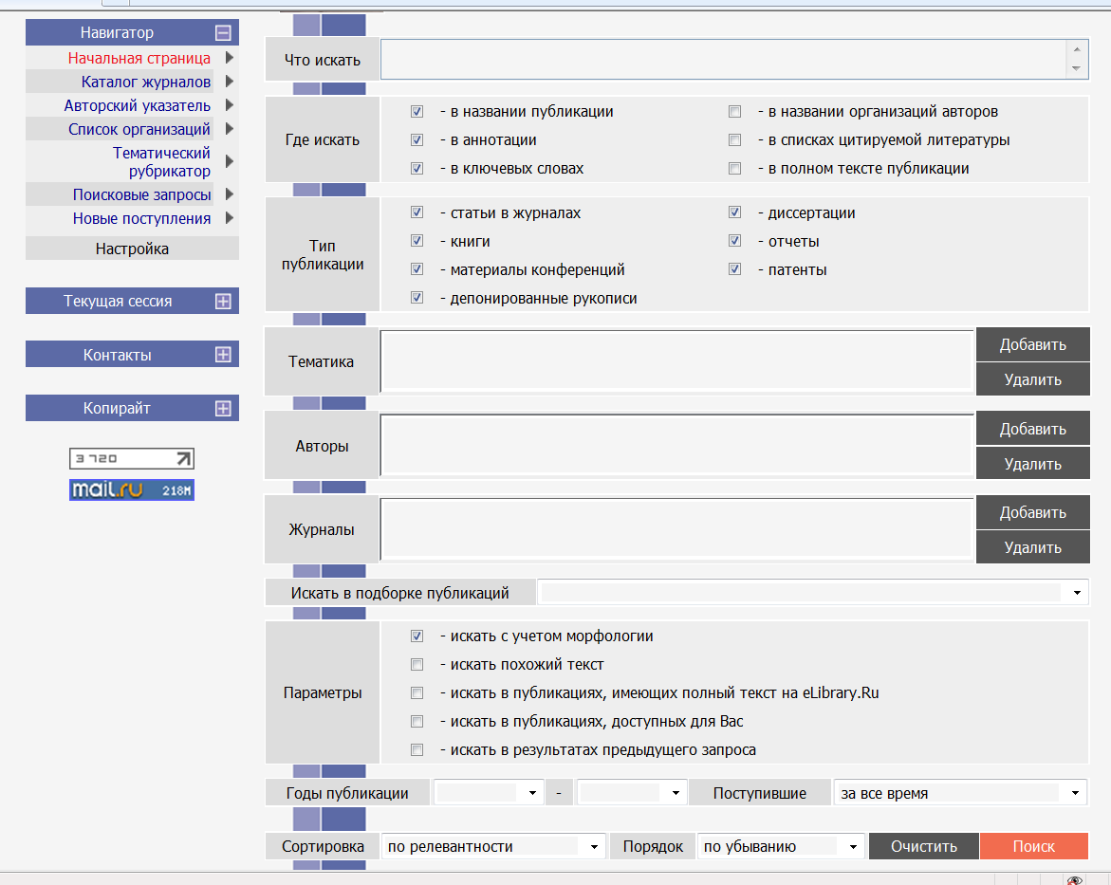

3. Авторы – Добавить – Вводим фамилию – Поиск - Выбираем

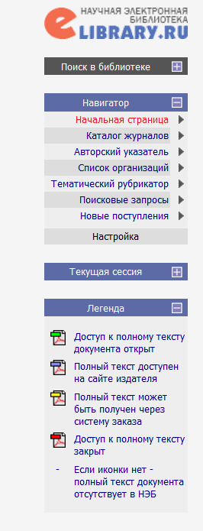
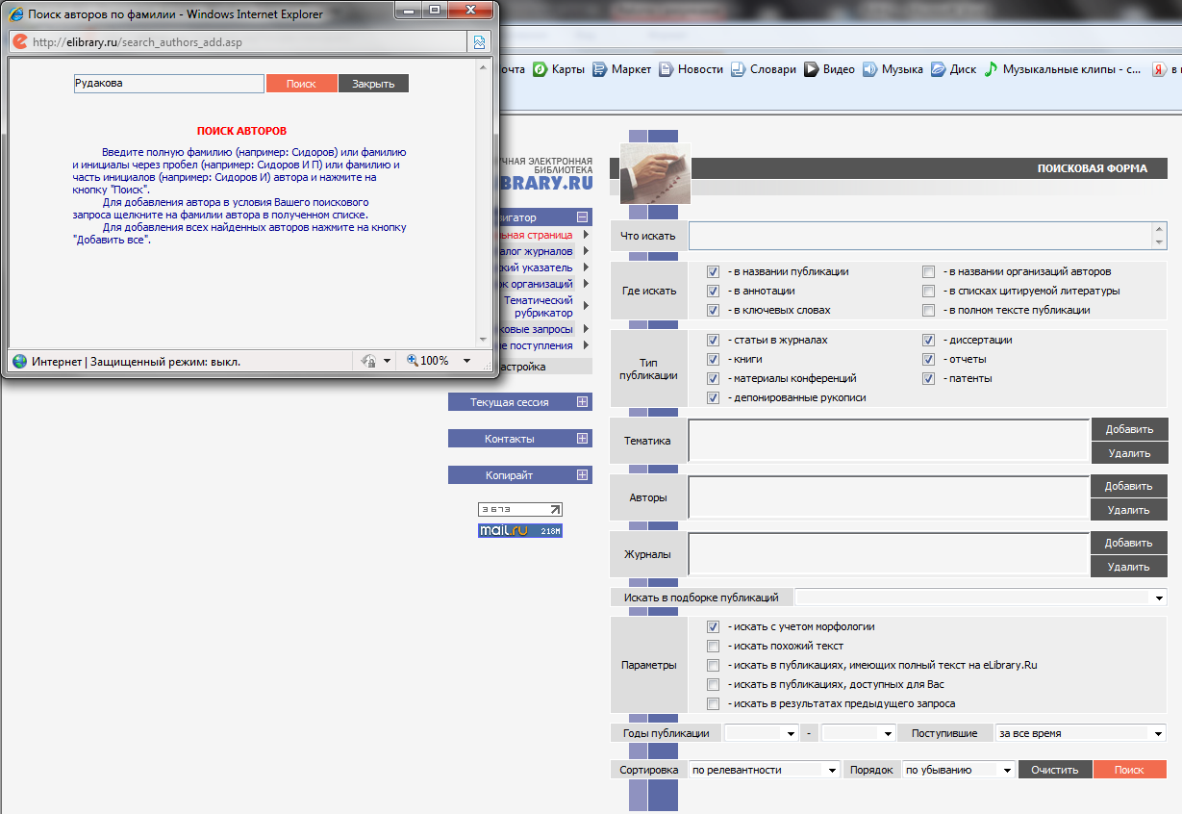
4. Нажимаем на карточке запроса - Поиск
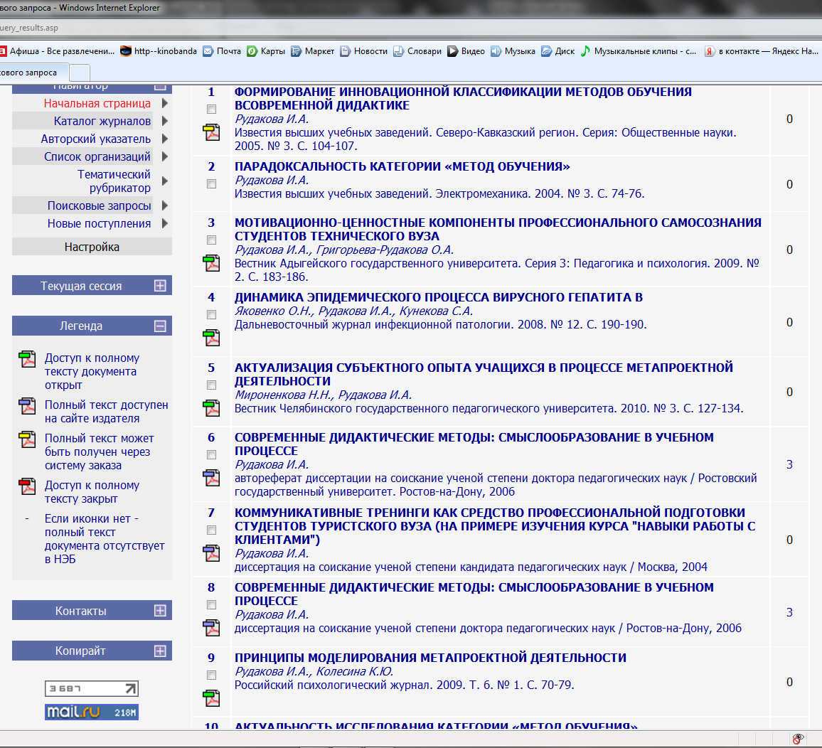
5. Выдается список публикаций, с которым можно работать.
6. Обращаем внимание на значки, которые стоят рядом со списком. См. Легенда

7. Открываем статью. Текст содержит: название, ключевые слова, аннотацию, список литературы. Загрузить полнотекстовую версию (Справа панель Инструменты). Текст загружается, если не противоречит Легенде (см. значок)
